Resolución del Pleno del Instituto de Transparencia, Acceso a la Información Pública y Protección de Datos Personales del Estado de México y Municipios, con domicilio en Metepec, Estado de México, de fecha dos de octubre de dos mil diecinueve.

VISTO el expediente formado con motivo del recurso de revisión 06427/INFOEM/IP/RR/2019 promovido por el C. XXXXX . ., en lo sucesivo EL RECURRENTE, en contra de la falta de respuesta en que incurre el Organismo Público Descentralizado para la Prestación de los Servicios de Agua Potable Alcantarillado y Saneamiento del Municipio de Zumpango, en lo conducente EL SUJETO OBLIGADO, se procede a dictar la presente resolución, con base en el siguiente:

R E S U L T A N D O
- En fecha veinticuatro de junio de dos mil diecinueve, EL RECURRENTE presentó a través del Sistema de Acceso a la Información Mexiquense, en lo subsecuente EL SAIMEX, ante EL SUJETO OBLIGADO, la solicitud de acceso a información pública, a la que se le asignó el número 00094/OASZUMPANG/IP/2019, mediante la cual solicitó le fuese entregado vía SAIMEX, lo que se refiere a continuación:

“solicito los recibos de nómina del c. Marco Antonio Gamboa Martínez que labora en el ODAPAZ Zumpango de los meses de enero a junio del año 2019” (Sic)

- En fecha veintiséis de junio de dos mil diecinueve, el Titular de la Unidad de Transparencia realizó requerimientos a la Directora de Administración, en su calidad de Servidora Pública Habilitada, mediante los folios de turno 00094/OASZUMPANG/TSP/0001; tal y como, se advierte en las imágenes insertas:

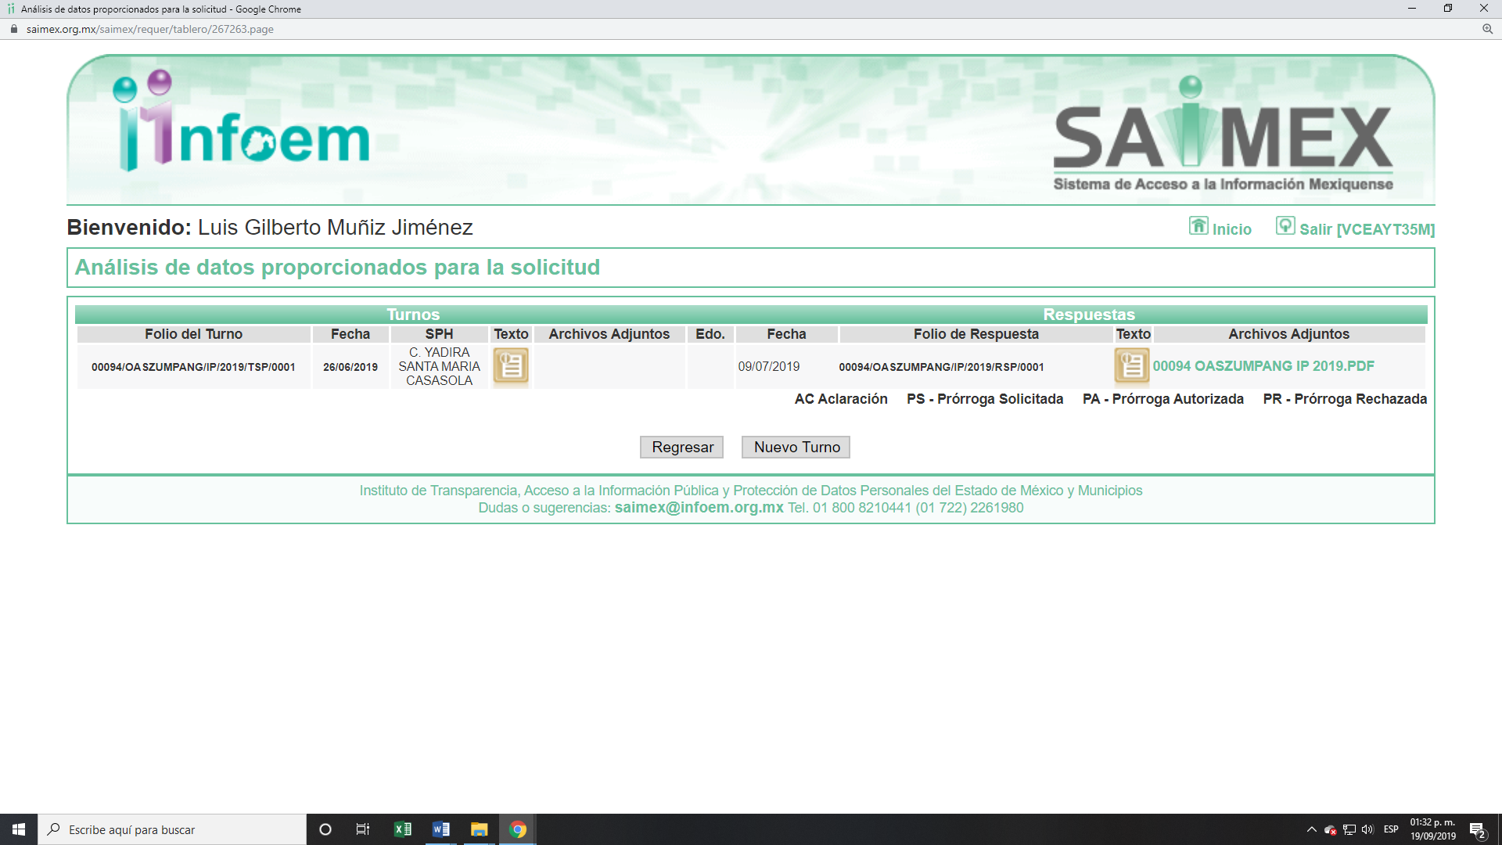

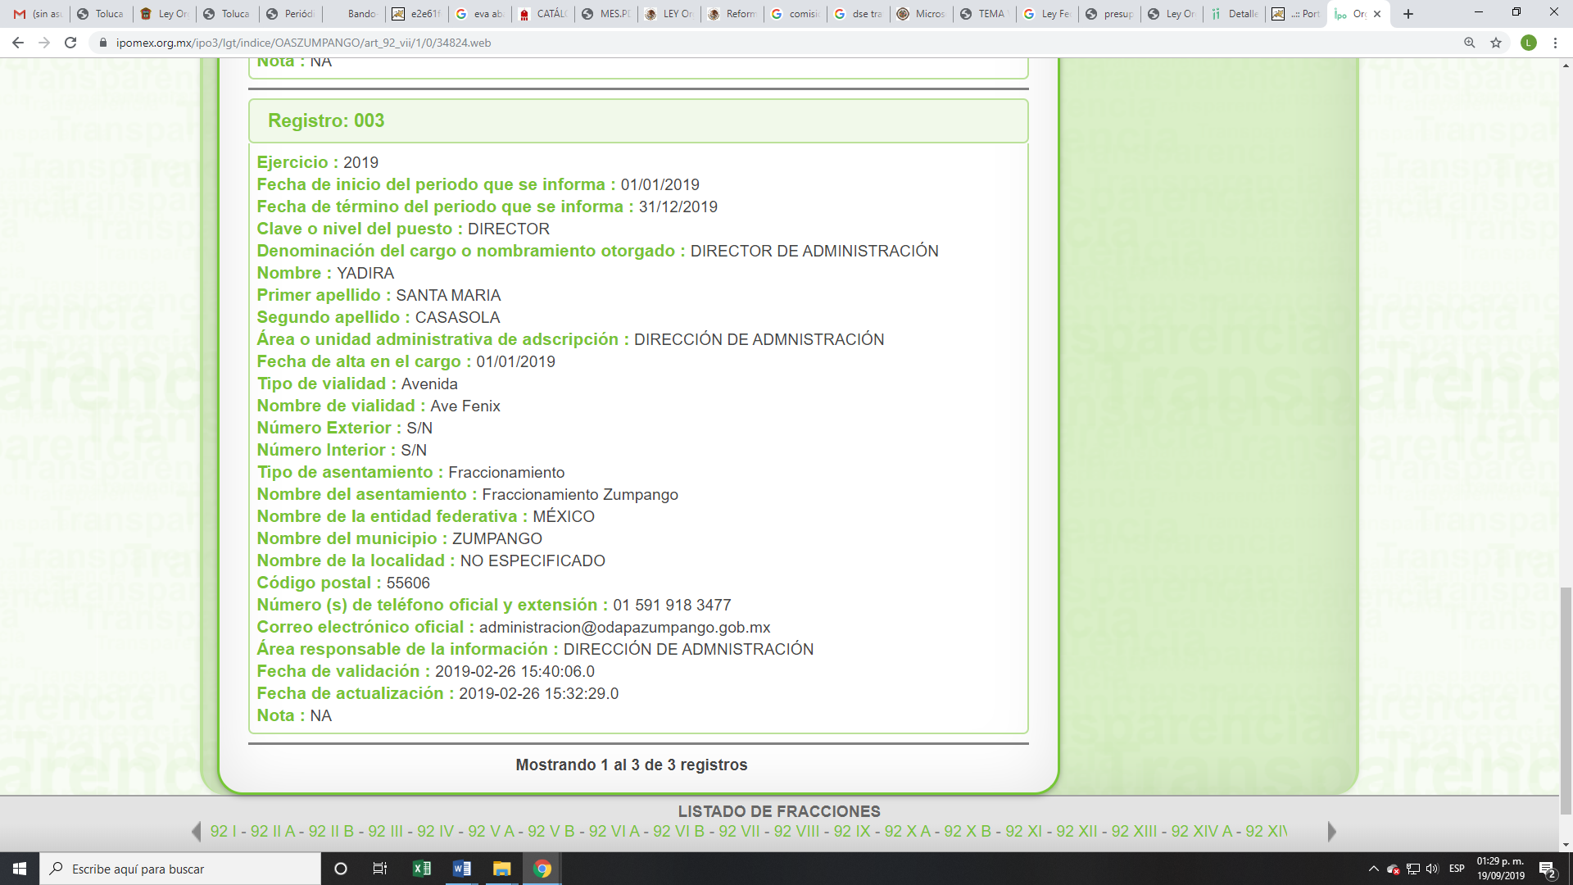

- De las constancias que obran en los expedientes electrónicos del SAIMEX, se advierte que EL SUJETO OBLIGADO no dio respuesta a la solicitud de acceso a la información pública.

- Inconforme con la falta de respuesta, el treinta de julio de dos mil diecinueve, EL RECURRENTE interpuso los recursos de revisión materia del presente estudio, los cuales fueron registrados en el SAIMEX y se les asignaron los números de expediente al rubro citados, en los que señaló como actos impugnados:

“NULA RESPUESTA A MI SOLICITUD” (Sic)

Asimismo, EL RECURRENTE manifestó como razones o motivos de inconformidad en ambos recursos de revisión, lo siguiente:

“EL PRESENTE RECURSOS DE REVISIÓN ES POR LA FALTA DE RESPUESTA A MI SOLICITUD YA QUE NO SE ME ENTREGA LA INFORMACIÓN SOLICITADA” (Sic)

- El treinta de junio de dos mil diecinueve, atento a lo dispuesto en el artículo 185 fracciones I, II y IV de la Ley de Transparencia y Acceso a la Información Pública del Estado de México y Municipios, se acordó la admisión a trámite del referido recurso de revisión, así como la integración del expediente respectivo, mismo que se puso a disposición de las partes, para que en un plazo máximo de siete días hábiles, realizarán manifestaciones y ofrecieran las pruebas y alegatos que a su derecho conviniera o exhibiera el Informe Justificado, según fuera el caso.

- En fecha cinco de agosto de dos mil diecinueve, atento a lo dispuesto en el artículo 185, fracciones I, II y IV de la Ley de Transparencia y Acceso a la Información Pública del Estado de México y Municipios, se acordó la admisión a trámite del referido recurso de revisión; así como, la integración del expediente, mismo que se pusieron a disposición de las partes para que, de considerarlo conveniente, en el plazo máximo de siete días hábiles, EL RECURRENTE realizara manifestaciones y alegatos; así como, ofreciera las pruebas que a su derecho conviniera y, en el caso del SUJETO OBLIGADO, exhibiera el Informe Justificado correspondientes.

- De las constancias que obran en el SAIMEX, se desprende que EL SUJETO OBLIGADO, el diecinueve de agosto de dos mil diecinueve, rindió su Informe Justificado, como se desprende de las siguientes imágenes:

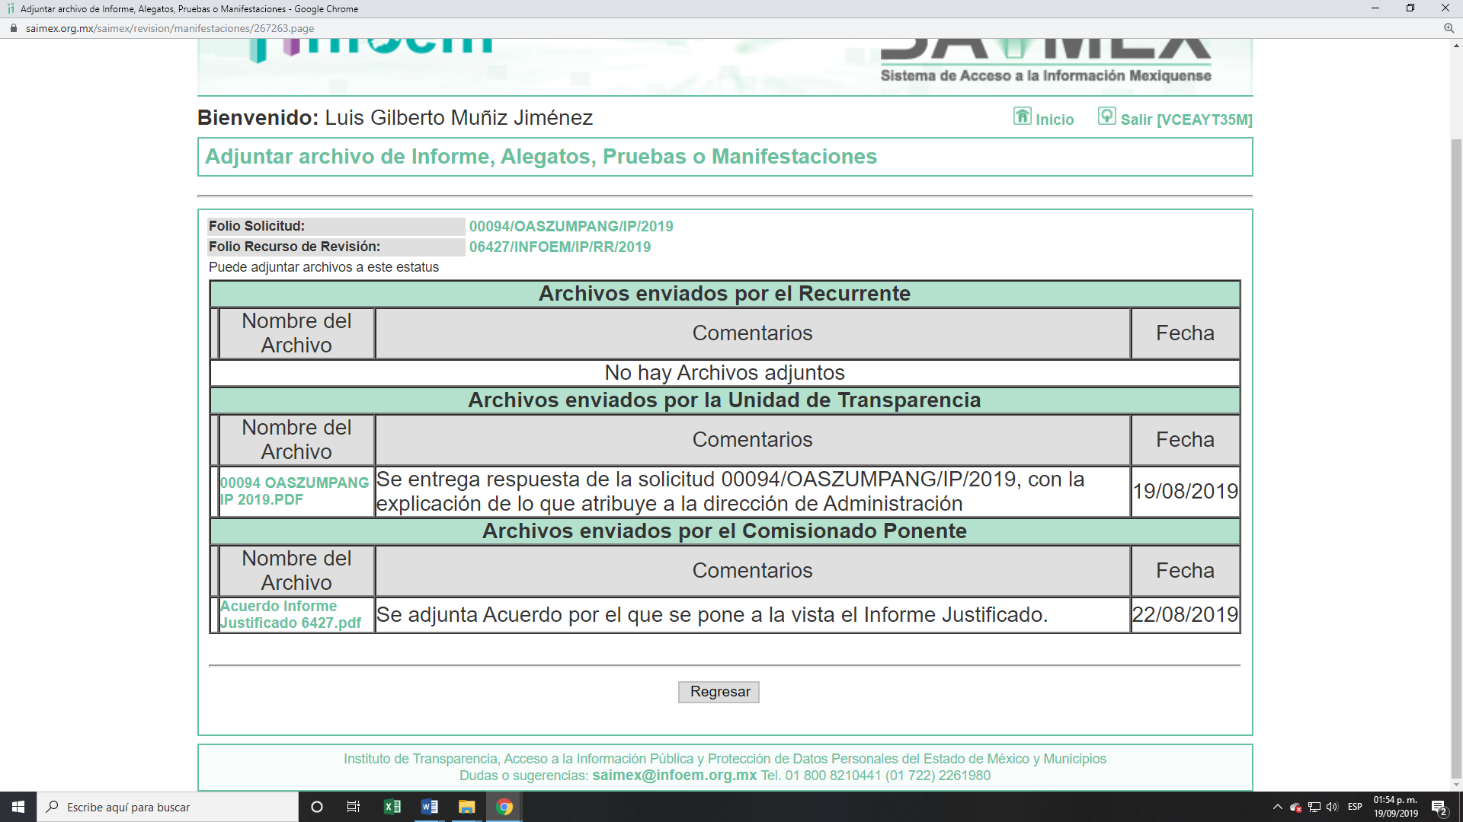

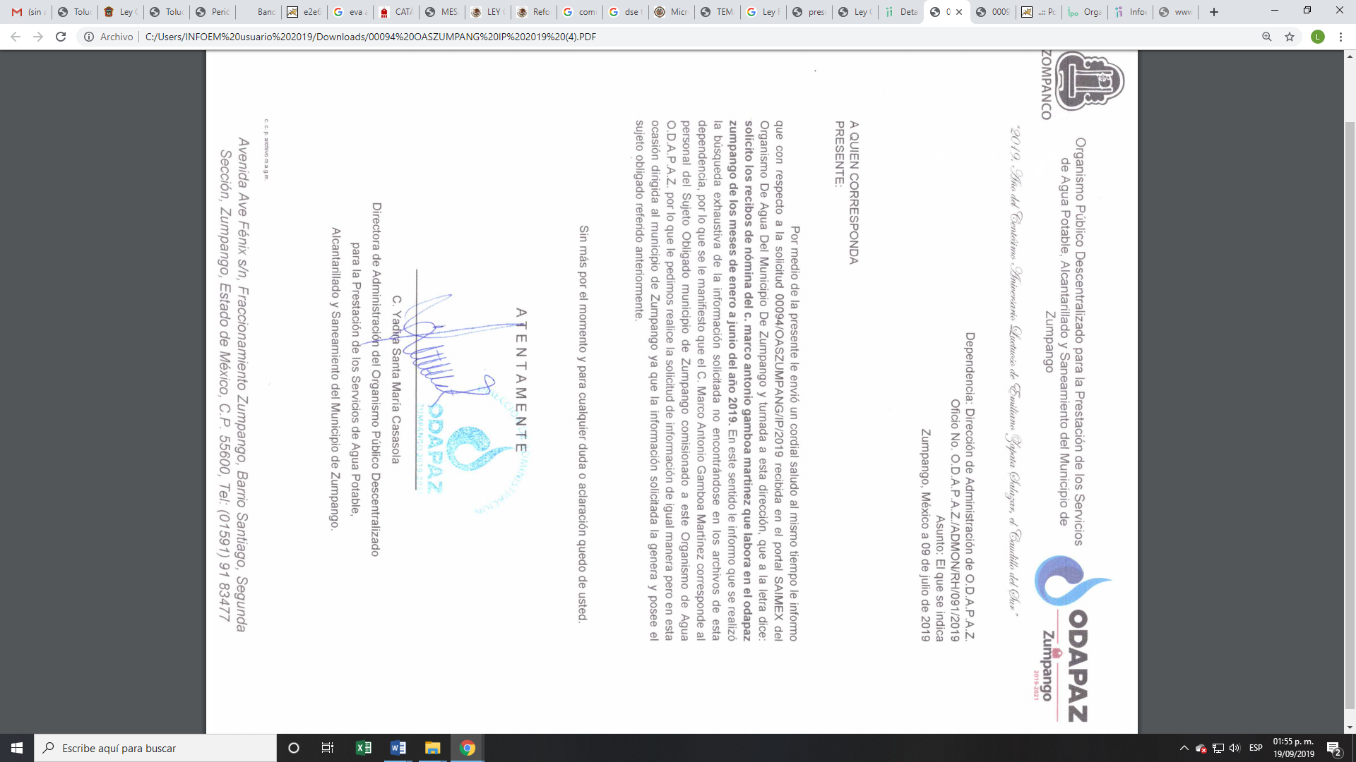
Por su parte, EL RECURRENTE no realizó manifestación alguna, ni presentó pruebas o alegatos.
- En fecha veintidós de agosto de dos mil diecinueve, la Comisionada Ponente acordó poner a disposición del RECURRENTE los Informes Justificados, para que manifestara lo que a su derecho conviniera, en atención a que estimó que se actualizaba la fracción III del artículo 185 de la Ley de Transparencia y Acceso a la Información Pública del Estado de México y Municipios.

- De las constancias que integraban el expediente electrónico del SAIMEX, se advierte que EL RECURRENTE no realizó manifestaciones, alegatos ni ofreció medios de prueba.

- Una vez analizado el estado procesal que guardaban los expedientes, en fecha siete de marzo de dos mil diecinueve, la Comisionada Ponente acordó el cierre de instrucción; así como, la remisión de los mismos a efecto de ser resueltos, de conformidad con lo establecido en el artículo 185, fracciones VI y VIII de la Ley de Transparencia y Acceso a la Información Pública del Estado de México y Municipios.

- El veinticinco de septiembre de dos mil diecinueve, la Comisionada Ponente acordó ampliar el plazo para resolver el recurso de revisión de mérito, por un periodo de hasta quince días hábiles, de conformidad con el artículo 181, tercer párrafo de la Ley de Transparencia y Acceso a la Información Pública del Estado de México y Municipios;
CONSIDERANDO

PRIMERO. Competencia. Este Instituto de Transparencia, Acceso a la Información Pública y Protección de Datos Personales del Estado de México y Municipios, es competente para conocer y resolver los presentes recursos, conforme a lo dispuesto en los artículos 6, apartado A de la Constitución Política de los Estados Unidos Mexicanos; 5, párrafos vigésimo segundo, vigésimo tercero, vigésimo cuarto, fracciones IV y V de la Constitución Política del Estado Libre y Soberano de México; 1, 2, fracción II, 13, 29, 36, fracciones I y II, 176, 178, 179, 181, párrafo tercero y 185 de la Ley de Transparencia y Acceso a la Información Pública del Estado de México y Municipios; 9, fracciones I, XXIV y 11 del Reglamento Interior del Instituto de Transparencia, Acceso a la Información Pública y Protección de Datos Personales del Estado de México y Municipios; toda vez que se trata de recursos de revisión interpuestos por un Ciudadano, en ejercicio de su derecho de acceso a la información pública, en términos de la Ley de la materia.

SEGUNDO. Interés. El recurso de revisión fue interpuesto por parte legítima en atención a que fue presentado por EL RECURRENTE, quien fue la misma persona que formuló la solicitud de acceso a la información pública al SUJETO OBLIGADO.
TERCERO. Oportunidad. Es de precisar que la Ley de Transparencia y Acceso a la Información Pública del Estado de México y Municipios, describe el mecanismo de procedencia de los recursos de revisión, como se puede apreciar en el siguiente artículo:

“Artículo 163. La Unidad de Transparencia deberá notificar la respuesta a la solicitud al interesado en el menor tiempo posible, que no podrá exceder de quince días hábiles, contados a partir del día siguiente a la presentación de aquélla.
Excepcionalmente, el plazo referido en el párrafo anterior podrá ampliarse hasta por siete días hábiles más, siempre y cuando existan razones fundadas y motivadas, las cuales deberán ser aprobadas por el Comité de Transparencia, mediante la emisión de una resolución que deberá notificarse al solicitante, antes de su vencimiento. No podrán invocarse como causales de ampliación del plazo motivos que supongan negligencia o descuido del sujeto obligado en el desahogo de la solicitud.” (Sic)

De la interpretación al precepto legal inserto, se obtiene que el plazo que les asiste a los Sujetos Obligados para entregar la respuesta a una solicitud de información pública es de quince días hábiles posteriores a la presentación de ésta; sin embargo, en aquellos casos en que transcurre el referido plazo de quince días hábiles, sin que los Sujetos Obligados entreguen la respuesta a la solicitud de información, ésta se considera negada; por lo que, al solicitante le asiste el derecho para poder presentar el recurso de revisión correspondiente.

Derivado de lo anterior, se constituye la figura jurídica de la NEGATIVA FICTA, cuya esencia consiste en atribuir un efecto negativo al silencio de la autoridad administrativa frente a las instancias y solicitudes que hagan los particulares.
Por su parte, el artículo 178 de la Ley de Transparencia y Acceso a la Información Pública del Estado de México y Municipios, establece:

“Artículo 178. El solicitante podrá interponer, por sí mismo o a través de su representante, de manera directa o por medios electrónicos, recurso de revisión ante el Instituto o ante la Unidad de Transparencia que haya conocido de la solicitud dentro de los quince días hábiles, siguientes a la fecha de la notificación de la respuesta.
A falta de respuesta del sujeto obligado, dentro de los plazos establecidos en esta Ley, a una solicitud de acceso a la información pública, el recurso podrá ser interpuesto en cualquier momento, acompañado con el documento que pruebe la fecha en que presentó la solicitud.
En el caso de que se interponga ante la Unidad de Transparencia, ésta deberá remitir el recurso de revisión al Instituto a más tardar al día siguiente de haberlo recibido.” (Sic)

De lo anterior, se advierte que el recurso de revisión se ha de interponer dentro del plazo de quince días hábiles contados a partir del día siguiente al en que el particular tiene conocimiento de la resolución respectiva, de ahí que para que, el plazo de referencia empiece a computarse necesariamente tiene que existir una respuesta expresa por parte del SUJETO OBLIGADO; sin embargo, tratándose de negativa ficta no existe resolución que se haga del conocimiento del particular a partir de la cual pueda computarse dicho plazo, por tal motivo es pertinente establecer que no existe plazo para la interposición del recurso de revisión.

Ello, encuentra sustento en el Criterio de Interpretación en el orden administrativo número 001-15, emitido por el Pleno del Instituto de Transparencia y Acceso a la Información Pública del Estado de México y Municipios, en la Sexta Sesión Ordinaria, celebrada el diecisiete de febrero del dos mil quince, relativo a la interposición del recurso de revisión en cualquier tiempo cuando exista negativa ficta, que es del tenor literal siguiente:

“Criterio 0001-15
NEGATIVA FICTA. PLAZO PARA INTERPONER EL RECURSO DE REVISIÓN TRATÁNDOSE DE. El artículo 48, párrafo tercero de la Ley de Transparencia y Acceso a la Información Pública del Estado de México y Municipios establece que, cuando no se entregue la respuesta a la solicitud dentro del plazo de 15 días establecidos en el artículo 46 de la Ley de la materia, se entenderá por negada la solicitud y podrá interponerse el recurso correspondiente. Por su parte, el artículo 72 del mismo ordenamiento legal establece el plazo de 15 días para interponer el recurso de revisión a partir del día siguiente al que tuvo conocimiento de la respuesta recaída a su solicitud, sin que se establezca excepción alguna tratándose de una falta de respuesta del sujeto obligado. Así, entonces, resulta evidente que, al no emitirse respuesta dentro del plazo establecido, se genera la ficción legal de una respuesta en sentido negativo; en el entendido de que el plazo para impugnar esa negativa podrá ser en cualquier tiempo y hasta en tanto no se dicte resolución expresa; es decir, mientras no haya respuesta por parte del Sujeto Obligado, momento a partir del cual deberá computarse el plazo previsto en el artículo 72 de la citada Ley.” (Sic)

CUARTO. Procedibilidad. Se considera importante abordar el análisis de los requisitos de procedibilidad del Recurso de Revisión; así, tenemos que el artículo 180 de la Ley de Transparencia y Acceso a la Información Pública del Estado de México y Municipios, establece lo siguiente:
“Artículo 180. El recurso de revisión contendrá:
I. El sujeto obligado ante la cual se presentó la solicitud;
II. El nombre del solicitante que recurre o de su representante y, en su caso, del tercero interesado, así como la dirección o medio que señale para recibir notificaciones;
III. El número de folio de respuesta de la solicitud de acceso;
IV. La fecha en que fue notificada la respuesta al solicitante o tuvo conocimiento del acto reclamado, o de presentación de la solicitud, en caso de falta de respuesta;
V. El acto que se recurre;
VI. Las razones o motivos de inconformidad;
VII. La copia de la respuesta que se impugna y, en su caso, de la notificación correspondiente, en el caso de respuesta de la solicitud; y
VIII. Firma del recurrente, en su caso, cuando se presente por escrito, requisito sin el cual se dará trámite al recurso.
Adicionalmente, se podrán anexar las pruebas y demás elementos que considere procedentes someter a juicio del Instituto.
En ningún caso será necesario que el particular ratifique el recurso de revisión interpuesto.
En caso de que el recurso se interponga de manera electrónica no será indispensable que contengan los requisitos establecidos en las fracciones II, IV, VII y VIII.”

En principio, de una interpretación del artículo transcrito se observan los requisitos que deberán contener los recursos de revisión; sobre el particular, de la revisión del expediente electrónico del SAIMEX se desprende que la parte solicitante y ahora RECURRENTE, en ejercicio de su derecho de acceso a la información pública, no proporcionó su nombre completo para que sea identificada, ni se tiene la certeza sobre su identidad, lo que en estricto sentido provoca que no se colmen los requisitos establecidos en el citado artículo 180 de la Ley de Transparencia.

Empero, debe destacarse que el artículo 15 de Ley de Transparencia y Acceso a la Información Pública del Estado de México y Municipios prevé que toda persona tendrá acceso a la información sin necesidad de acreditar interés alguno o justificar su utilización, de lo que se infiere que para el ejercicio del derecho de acceso a la información pública, el nombre no es un requisito sine qua non que los particulares y, en su caso, los recurrentes deban señalar, por el contrario la Ley de Transparencia prevé en su artículo 155, párrafo segundo la posibilidad de que las solicitudes de información sean anónimas, con nombre incompleto o seudónimo.

Correlativo a ello, cabe mencionar que los artículos 6, Apartado A, de la Constitución Política de los Estados Unidos Mexicanos y 5 párrafos vigésimo segundo, vigésimo tercero y vigésimo cuarto, de la Constitución Política del Estado Libre y Soberano de México, garantizan el ejercicio del derecho de acceso a la información pública, toda vez que disponen que toda persona sin necesidad de acreditar interés alguno o justificar su utilización, tendrá acceso gratuito a la información pública; preceptos cuyo texto y sentido literal es el siguiente:

Constitución Política de los Estados Unidos Mexicanos
“Artículo 6o. La manifestación de las ideas no será objeto de ninguna inquisición judicial o administrativa, sino en el caso de que ataque a la moral, la vida privada o los derechos de terceros, provoque algún delito, o perturbe el orden público; el derecho de réplica será ejercido en los términos dispuestos por la ley. El derecho a la información será garantizado por el Estado.
Toda persona tiene derecho al libre acceso a información plural y oportuna, así como a buscar, recibir y difundir información e ideas de toda índole por cualquier medio de expresión.
Para efectos de lo dispuesto en el presente artículo se observará lo siguiente:
A. Para el ejercicio del derecho de acceso a la información, la Federación, los Estados y el Distrito Federal, en el ámbito de sus respectivas competencias, se regirán por los siguientes principios y bases:
I. Toda la información en posesión de cualquier autoridad, entidad, órgano y organismo de los Poderes Ejecutivo, Legislativo y Judicial, órganos autónomos, partidos políticos, fideicomisos y fondos públicos, así como de cualquier persona física, moral o sindicato que reciba y ejerza recursos públicos o realice actos de autoridad en el ámbito federal, estatal y municipal, es pública y sólo podrá ser reservada temporalmente por razones de interés público y seguridad nacional, en los términos que fijen las leyes. En la interpretación de este derecho deberá prevalecer el principio de máxima publicidad. Los sujetos obligados deberán documentar todo acto que derive del ejercicio de sus facultades, competencias o funciones, la ley determinará los supuestos específicos bajo los cuales procederá la declaración de inexistencia de la información.
II. La información que se refiere a la vida privada y los datos personales será protegida en los términos y con las excepciones que fijen las leyes.
III. Toda persona, sin necesidad de acreditar interés alguno o justificar su utilización, tendrá acceso gratuito a la información pública, a sus datos personales o a la rectificación de éstos.
IV. Se establecerán mecanismos de acceso a la información y procedimientos de revisión expeditos que se sustanciarán ante los organismos autónomos especializados e imparciales que establece esta Constitución.
V. Los sujetos obligados deberán preservar sus documentos en archivos administrativos actualizados y publicarán, a través de los medios electrónicos disponibles, la información completa y actualizada sobre el ejercicio de los recursos públicos y los indicadores que permitan rendir cuenta del cumplimiento de sus objetivos y de los resultados obtenidos.
VI. Las leyes determinarán la manera en que los sujetos obligados deberán hacer pública la información relativa a los recursos públicos que entreguen a personas físicas o morales.
VII. La inobservancia a las disposiciones en materia de acceso a la información pública será sancionada en los términos que dispongan las leyes.
VIII. La Federación contará con un organismo autónomo, especializado, imparcial, colegiado, con personalidad jurídica y patrimonio propio, con plena autonomía técnica, de gestión, capacidad para decidir sobre el ejercicio de su presupuesto y determinar su organización interna, responsable de garantizar el cumplimiento del derecho de acceso a la información pública y a la protección de datos personales en posesión de los sujetos obligados en los términos que establezca la ley.
…
La ley establecerá aquella información que se considere reservada o confidencial.”
Constitución Política del Estado Libre y Soberano de México
“Artículo 5. …
El derecho a la información será garantizado por el Estado. La ley establecerá las previsiones que permitan asegurar la protección, el respeto y la difusión de este derecho.
Para garantizar el ejercicio del derecho de transparencia, acceso a la información pública y protección de datos personales, los poderes públicos y los organismos autónomos, transparentarán sus acciones, en términos de las disposiciones aplicables, la información será oportuna, clara, veraz y de fácil acceso.
Este derecho se regirá por los principios y bases siguientes:
I. Toda la información en posesión de cualquier autoridad, entidad, órgano y organismos de los Poderes Ejecutivo, Legislativo y Judicial, órganos autónomos, partidos políticos, fideicomisos y fondos públicos estatales y municipales, así como del gobierno y de la administración pública municipal y sus organismos descentralizados, asimismo de cualquier persona física, jurídica colectiva o sindicato que reciba y ejerza recursos públicos o realice actos de autoridad en el ámbito estatal y municipal, es pública y sólo podrá ser reservada temporalmente por razones previstas en la Constitución Política de los Estados Unidos Mexicanos de interés público y seguridad, en los términos que fijen las leyes. En la interpretación de este derecho deberá prevalecer el principio de máxima publicidad. Los sujetos obligados deberán documentar todo acto que derive del ejercicio de sus facultades, competencias o funciones, la ley determinará los supuestos específicos bajo los cuales procederá la declaración de inexistencia de la información.
II. La información referente a la intimidad de la vida privada y la imagen de las personas será protegida a través de un marco jurídico rígido de tratamiento y manejo de datos personales, con las excepciones que establezca la ley reglamentaria.
III. Toda persona, sin necesidad de acreditar interés alguno o justificar su utilización, tendrá acceso gratuito a la información pública, a sus datos personales o a la rectificación de éstos.
IV. Se establecerán mecanismos de acceso a la información y procedimientos de revisión expeditos que se sustanciarán ante el organismo autónomo especializado e imparcial que establece esta Constitución.
V. Los procedimientos de acceso a la información pública, de acceso, corrección y supresión de datos personales, así como los recursos de revisión derivados de los mismos, podrán tramitarse por medios electrónicos, a través de un sistema automatizado que para tal efecto establezca la ley reglamentaria y el organismo autónomo garante en el ámbito de su competencia. Las resoluciones que correspondan a estos procedimientos se sistematizarán para favorecer su consulta.
VI. Los sujetos obligados deberán preservar sus documentos en archivos administrativos actualizados y publicarán, a través de los medios electrónicos disponibles, la información completa y actualizada sobre el ejercicio de los recursos públicos y los indicadores que permitan rendir cuenta del cumplimiento de sus objetivos y los resultados obtenidos.
VII. La ley reglamentaria, determinará la manera en que los sujetos obligados deberán hacer pública la información relativa a los recursos públicos que entreguen a personas físicas o jurídicas colectivas.”
(Énfasis añadido)

Por otra parte, del contenido del artículo 1 de la Constitución Política de los Estados Unidos Mexicanos, se destaca lo siguiente:

“Artículo 1o. En los Estados Unidos Mexicanos todas las personas gozarán de los derechos humanos reconocidos en esta Constitución y en los tratados internacionales de los que el Estado Mexicano sea parte, así como de las garantías para su protección, cuyo ejercicio no podrá restringirse ni suspenderse, salvo en los casos y bajo las condiciones que esta Constitución establece.
Las normas relativas a los derechos humanos se interpretarán de conformidad con esta Constitución y con los tratados internacionales de la materia favoreciendo en todo tiempo a las personas la protección más amplia.
Todas las autoridades, en el ámbito de sus competencias, tienen la obligación de promover, respetar, proteger y garantizar los derechos humanos de conformidad con los principios de universalidad, interdependencia, indivisibilidad y progresividad. En consecuencia, el Estado deberá prevenir, investigar, sancionar y reparar las violaciones a los derechos humanos, en los términos que establezca la ley.”
(Énfasis añadido)

En esa virtud, de una interpretación sistemática, armónica y progresiva del derecho humano de acceso a la información pública se reitera que toda persona, sin necesidad de acreditar interés alguno o justificar su utilización, deberá tener acceso a la información pública, es decir, dicho derecho fundamental exime a quien lo ejerce, de acreditar su legitimación en la causa o su interés en el asunto, lo que permite la posibilidad de que inclusive, la solicitud de acceso a la información pueda ser anónima o no contener un nombre que identifique al solicitante o que permita tener certeza sobre su identidad.

Robustece lo anterior, el Criterio 6/2014 del entonces Instituto Federal de Acceso a la Información y Protección de Datos (IFAI), ahora Instituto Nacional de Transparencia, Acceso a la Información y Protección de Datos Personales (INAI), el cual se reproduce para una mayor referencia:

“Acceso a información gubernamental. No debe condicionarse a que el solicitante acredite su personalidad, demuestre interés alguno o justifique su utilización. De conformidad con lo dispuesto en los artículos 6o., apartado A, fracción III de la Constitución Política de los Estados Unidos Mexicanos, y 1º, 2º, 4º y 40 de la Ley Federal de Transparencia y Acceso a la Información Pública Gubernamental, la respuesta a una solicitud de acceso a información y entrega de la misma, no debe estar condicionada a que el particular acredite su personalidad, demuestre interés alguno o justifique su utilización, en virtud de que los sujetos obligados no deben requerir al solicitante mayores requisitos que los establecidos en la Ley. En este sentido, las dependencias y entidades, sólo deberán asegurarse de que, en su caso, se haya cubierto el pago de reproducción y envío de la información, mediante la exhibición del recibo correspondiente.”

En ese orden de ideas, se estima que el requerimiento relativo al nombre como presupuesto de procedibilidad podría limitar el ejercicio del derecho de acceso a la información pública, debido a que el hecho de solicitar la identificación del RECURRENTE, a través de dicho dato personal, en ciertos extremos se equipara a una exigencia acerca de su interés o justificación de su utilización, lo que materialmente haría nugatorio un derecho fundamental.

Aunado a ello, para el estudio de la materia sobre la que se resuelve el recurso de revisión, resulta intrascendente el nombre de la persona que lo hubiere promovido, en virtud de que tanto la Constitución Federal, como la Constitución Política del Estado Libre y Soberano de México, reconocen la prerrogativa de los individuos para no acreditar dicho interés o justificar su utilización, por lo que este Órgano Garante en la materia, se encuentra impedido para realizar dicho análisis, en la inteligencia de que al limitar un derecho humano, como lo es el derecho de acceso a la información pública, por una cuestión procedimental.

En consecuencia, dado lo expuesto y fundado con anterioridad, se estima que el requisito relativo al nombre de EL RECURRENTE no constituye un presupuesto indispensable de procedibilidad del recurso de revisión, en términos de los artículos 25 de la Convención Americana de Derechos Humanos, 1 párrafos segundo y tercero, 6 apartado A, fracciones III y IV de la Constitución Política de los Estados Unidos Mexicanos y 5, párrafo vigésimo cuarto de la Constitución Política del Estado Libre y Soberano de México, debido a que el acceso a la información pública es un derecho humano que no requiere legitimación en la causa, sino que únicamente basta con que se encuentre legitimado en el procedimiento de recurso de revisión, circunstancia que se acredita en las constancias electrónicas del expediente, de las que se desprende que EL RECURRENTE, es la misma persona que realizó la solicitud de acceso a la información pública que ahora se impugna.

Aunado a lo anterior, el propio artículo 180 en su último párrafo establece que cuando el recurso se interponga de manera electrónica no será indispensable que contengan determinados requisitos, entre ellos, el nombre de EL RECURRENTE; por lo que, en el presente caso, al haber sido presentado el recurso de revisión vía SAIMEX, dicho requisito resulta innecesario.

QUINTO. Estudio y resolución del recurso. Es así que, una vez determinada la vía sobre la que versará el presente recurso, y previa revisión del expediente electrónico formado en el SAIMEX por motivo de la solicitud de información y del recurso a que da origen, se advierte que es procedente, toda vez que se actualiza la hipótesis prevista en la fracción I, del artículo 179 de la Ley de la materia, que a la letra dice:

“Artículo 179. El recurso de revisión es un medio de protección que la Ley otorga a los particulares, para hacer valer su derecho de acceso a la información pública, y procederá en contra de las siguientes causas:

I. La negativa a la información solicitada;…”
El precepto legal citado establece como supuesto de procedencia del recurso de revisión, cuando EL SUJETO OBLIGADO no concede la entrega de la información pública requerida por EL RECURRENTE.

A efecto de continuar con el presente estudio y previo análisis de las constancias que integran el expediente electrónico, se advierte que EL RECURRENTE solicitó del SUJETO OBLIGADO la información que a continuación se desagrega:

“recibos de nómina del c. Marco Antonio Gamboa Martínez de enero a junio del 2019”

Cabe destacarse que EL SUJETO OBLIGADO no dio respuesta a la solicitud de acceso a la información pública; por ello, el hoy RECURRENTE interpuso el medio de defensa de análisis.

Posteriormente, EL SUJETO OBLIGADO rindió su Informe Justificado mediante el oficio 00094 OASZUMPANG IP 2019.pdf remitido por la Directora de Administración, del que se desprende medularmente un oficio en el que indica que el C. Marco Antonio Gamboa Martínez se encuentra comisionado al O.D.A.P.A.Z. y que a partir de una búsqueda exhaustiva no se encontraron archivos dentro de la dependencia, también se destaca que su expediente podría obrar en los archivos de un distinto Sujeto Obligado siendo este el Ayuntamiento de Zumpango.
Cabe mencionarse que el Informe Justificado fue puesto a disposición del RECURRENTE, a fin de que manifestara lo que a su derecho conviniera; sin que en la fecha esto aconteciera.

Establecido lo anterior, debe precisar lo establecido en los artículos 4 y 12 de la Ley de Transparencia y Acceso a la Información Pública del Estado de México y Municipios, establecen lo siguiente:

“Artículo 4. El derecho humano de acceso a la información pública es la prerrogativa de las personas para buscar, difundir, investigar, recabar, recibir y solicitar información pública, sin necesidad de acreditar personalidad ni interés jurídico.
Toda la información generada, obtenida, adquirida, transformada, administrada o en posesión de los sujetos obligados es pública y accesible de manera permanente a cualquier persona, en los términos y condiciones que se establezcan en los tratados internacionales de los que el Estado mexicano sea parte, en la Ley General, la presente Ley y demás disposiciones de la materia, privilegiando el principio de máxima publicidad de la información. Solo podrá ser clasificada excepcionalmente como reservada temporalmente por razones de interés público, en los términos de las causas legítimas y estrictamente necesarias previstas por esta Ley.
Los sujetos obligados deben poner en práctica, políticas y programas de acceso a la información que se apeguen a criterios de publicidad, veracidad, oportunidad, precisión y suficiencia en beneficio de los solicitantes.
Artículo 12. Quienes generen, recopilen, administren, manejen, procesen, archiven o conserven información pública serán responsables de la misma en los términos de las disposiciones jurídicas aplicables.
Los sujetos obligados sólo proporcionarán la información pública que se les requiera y que obre en sus archivos y en el estado en que ésta se encuentre. La obligación de proporcionar información no comprende el procesamiento de la misma, ni el presentarla conforme al interés del solicitante; no estarán obligados a generarla, resumirla, efectuar cálculos o practicar investigaciones.”
(Énfasis Añadido)
En esa tesitura, de una interpretación armónica de los preceptos citados, se advierte que, los Sujetos Obligados sólo están constreñidos a proporcionar la información de carácter público que obre en sus archivos, en el estado en que ésta se encuentre, cuando les sea requerida.

Asimismo, se advierte que, en el presente caso, EL SUJETO OBLIGADO es el Organismo Público Descentralizado para la Prestación de los Servicios de Agua Potable Alcantarillado y Saneamiento del Municipio de Zumpango, mientras que de acuerdo a lo señalado en su Informe Justificado la información que pretendió obtener EL RECURRENTE; corresponde a un SUJETO OBLIGADO distinto, ello de conformidad con lo establecido en el Padrón de Sujetos Obligados en Materia de Transparencia y Acceso a la Información Pública del Estado de México y Municipios, publicado el 27 de febrero de 2017, en el Periódico Oficial “Gaceta del Gobierno” y sus modificaciones publicadas los días 27 de noviembre de 2017 y 23 de enero de 2019, en el mismo Órgano Oficial de Difusión, como se muestra a continuación:

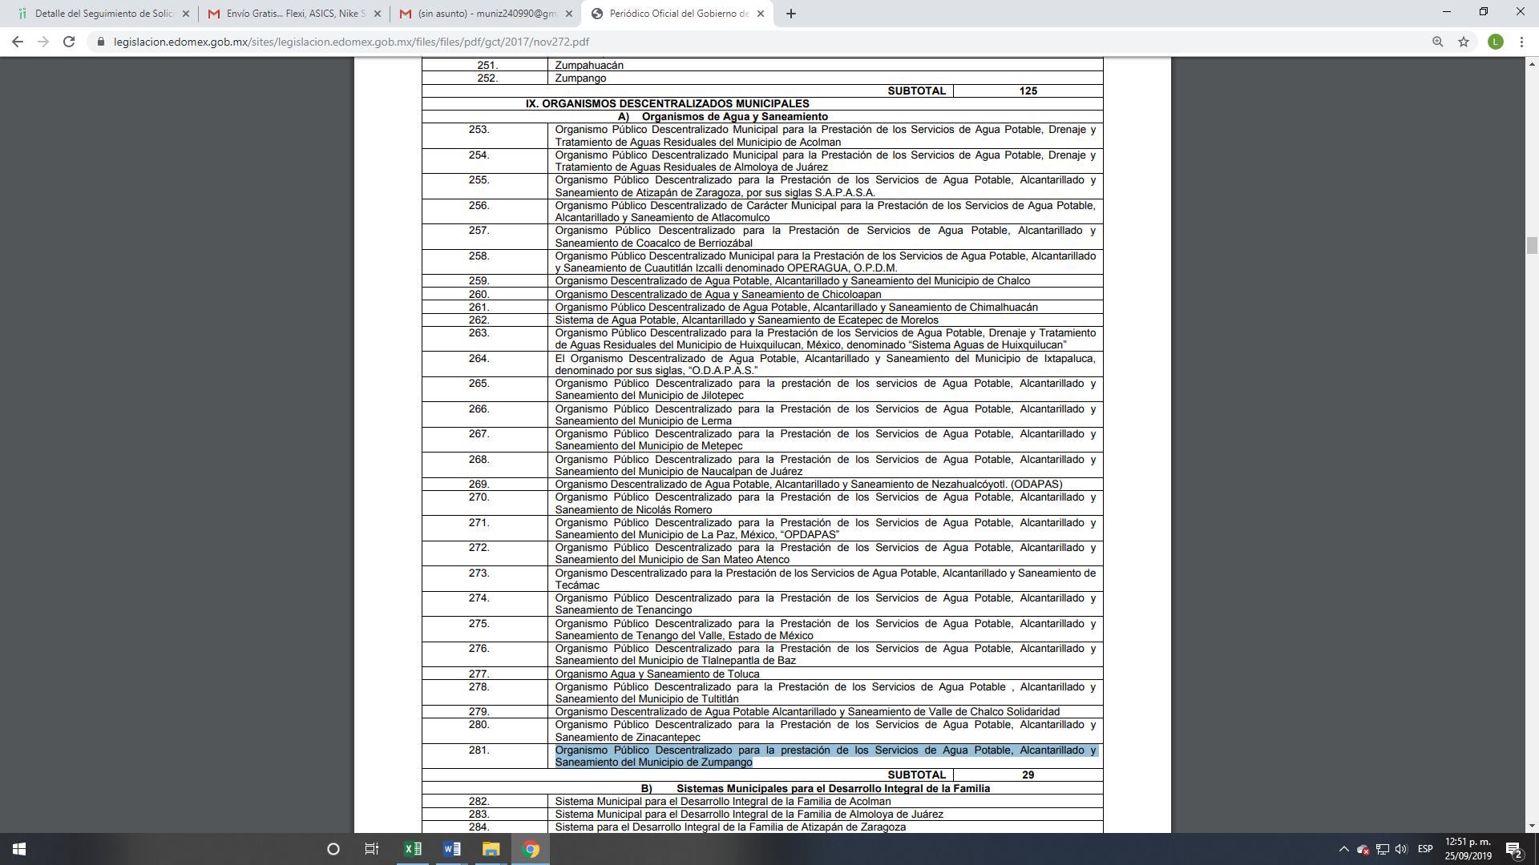
[…]
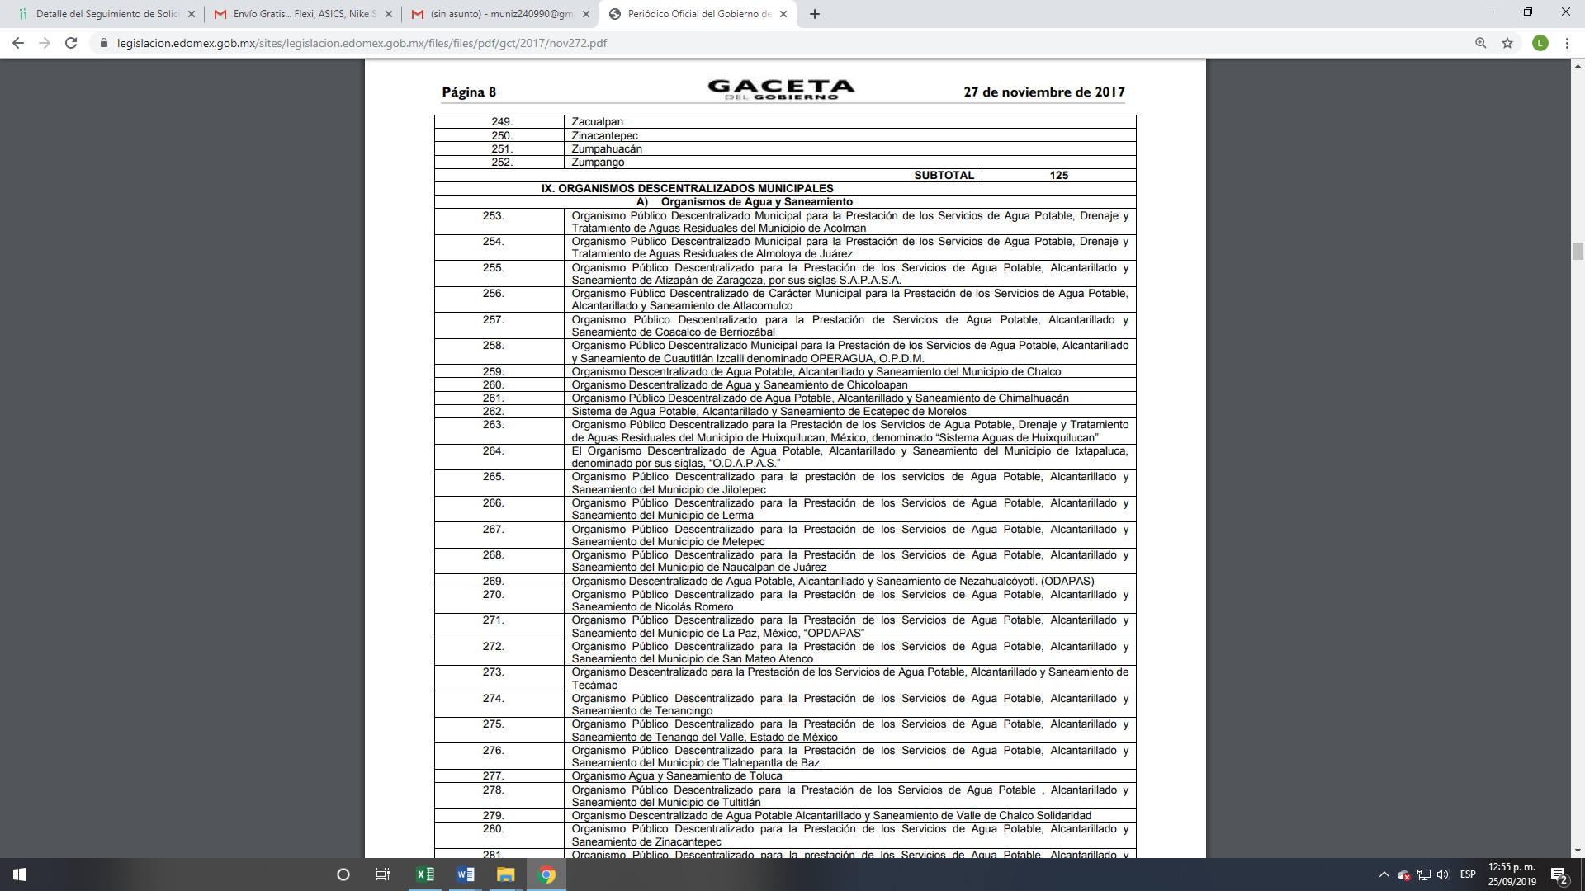

Asimismo, este Instituto considera necesario dejar claro que, al haber existido un pronunciamiento por parte del SUJETO OBLIGADO, a fin de dar respuesta a la solicitud planteada, no está facultado para pronunciarse sobre la veracidad de la información proporcionada, pues no existe precepto legal alguno en la Ley de la materia que permita que, vía recurso de revisión, se pronuncie al respecto. Sirve de apoyo a lo anterior por analogía el criterio 31-10 emitido por el Instituto Federal de Acceso a la Información y Protección de Datos, que a la letra dice:

“El Instituto Federal de Acceso a la Información y Protección de Datos no cuenta con facultades para pronunciarse respecto de la veracidad de los documentos proporcionados por los sujetos obligados. El Instituto Federal de Acceso a la Información y Protección de Datos es un órgano de la Administración Pública Federal con autonomía operativa, presupuestaria y de decisión, encargado de promover y difundir el ejercicio del derecho de acceso a la información; resolver sobre la negativa de las solicitudes de acceso a la información; y proteger los datos personales en poder de las dependencias y entidades. Sin embargo, no está facultado para pronunciarse sobre la veracidad de la información proporcionada por las autoridades en respuesta a las solicitudes de información que les presentan los particulares, en virtud de que en los artículos 49 y 50 de la Ley Federal de Transparencia y Acceso a la Información Pública Gubernamental no se prevé una causal que permita al Instituto Federal de Acceso a la Información y Protección de Datos conocer, vía recurso revisión, al respecto.”

No obstante lo anterior, la respuesta del SUJETO OBLIGADO al ser modificada a través del Informe Justificado, manifestando que no genera, posee o administra la información requerida, orientando al particular a realizar su solicitud, ante el Ayuntamiento de Zumpango, resulta insuficiente para tener por satisfecho el derecho de acceso a la información pública, por lo que hace a la documentación requerida, en razón de que, no basta con hacer del conocimiento que no se cuenta con las facultades, atribuciones, funciones o competencias de contar en sus archivos con la referida información, sino que, EL SUJETO OBLIGADO debió, por una parte, en apego al principio de auxilio y orientación a los particulares, establecido en el artículo 173, fracción III de la Ley de Transparencia y Acceso a la Información Pública del Estado de México y Municipios, y al procedimiento señalado en el diverso 167, primer párrafo, del mismo ordenamiento legal, señalar desde la respuesta que lo requerido por el particular, no se encontraba entre los documentos que deban constar en sus archivos de acuerdo a sus facultades, atribuciones, funciones o competencias, y posteriormente, debió orientar al RECURRENTE, respecto de los Sujetos Obligados que pudieran generar, poseer o administrar la misma en sus archivos; lo anterior, dentro del plazo de tres días hábiles posteriores a la solicitud.
En virtud de lo anterior, no puede tenerse por satisfecho el derecho humano de acceso a la información, por lo que, una vez concluido el plazo referido en el párrafo anterior, lo procedente es que SUJETO OBLIGADO a través del Comité de Transparencia del realice la declaratoria de incompetencia, en términos del artículo 49, fracciones I y II de la Ley de la materia, previamente citado, el cual debe hacer del conocimiento del RECURRENTE, en el que se funde y motive que carece de facultades, funciones, porque la información requerida no obra en sus archivos declinando competencia al ayuntamiento.

En virtud de lo anterior, se dejan a salvo los derechos del particular a fin de que formule las solicitudes que considere conducentes, ante los Sujetos Obligados competentes.

En consecuencia, y en atención a las consideraciones antes señaladas, esta Ponencia Resolutora, en términos del artículo 186, fracción III, de la Ley de Transparencia y Acceso a la Información Pública del Estado de México y Municipios, determina como fundadas las razones o motivos de inconformidad y ORDENA haga entrega al RECURRENTE de la información que ha quedado precisada.

Antes de concluir, es de señalar que en razón de que EL SUJETO OBLIGADO fue omiso en entregar la respuesta a la solicitud de información pública y dado que el recurso de revisión materia del presente asunto, no es el medio para investigar y en su caso, sancionar a servidores públicos por la omisión de la entrega de información pública, toda vez que el artículo 163 de la Ley de la materia, prevé el plazo de respuesta y atención a solicitudes de información; atento a ello, este Instituto en el ámbito de sus atribuciones, hará del conocimiento al Contralor de este Instituto a fin de que en términos del ordinal 190 de la Ley de la materia determine lo conducente.

Así, con fundamento en lo prescrito en los artículos 5, párrafos vigésimo segundo, vigésimo tercero y vigésimo cuarto de la Constitución Política del Estado Libre y Soberano de México; 2, fracción II, 19, 29, 36, fracciones I y II, 176, 178, 179, 181, 185, fracción I, 186 y 188 de la Ley de Transparencia y Acceso a la Información Pública del Estado de México y Municipios, este Pleno:

R E S U E L V E
PRIMERO. Resultan fundadas las razones o motivos de inconformidad planteadas por EL RECURRENTE, en términos del Considerando QUINTO de esta resolución.

SEGUNDO. Se ORDENA al SUJETO OBLIGADO atienda la solicitud de acceso a la información 00094/OASZUMPANG/IP/2019 y haga entrega al RECURRENTE, vía EL SAIMEX, en términos del Considerando QUINTO de la presente resolución, de lo siguiente:
“El Acuerdo que emita el Comité de Transparencia mediante el que confirme la declaratoria de incompetencia del SUJETO OBLIGADO respecto de la información requerida.”

TERCERO. Notifíquese la presente resolución al Titular de la Unidad de Transparencia del SUJETO OBLIGADO para que, conforme a los artículos 186, último párrafo y 189, párrafo segundo de la Ley de Transparencia y Acceso a la Información Pública del Estado de México y Municipios, dé cumplimiento a lo ordenado, dentro del plazo de diez días hábiles, debiendo informar a este Instituto, en un plazo de tres días hábiles siguientes, sobre el cumplimiento dado a la presente resolución.

CUARTO. Notifíquese al RECURRENTE la presente resolución.

QUINTO. Hágase del conocimiento del RECURRENTE que, de conformidad con lo establecido en el artículo 196 de la Ley de Transparencia y Acceso a la Información Pública del Estado de México y Municipios, podrá impugnarla vía Juicio de Amparo en los términos de las leyes aplicables.

SEXTO. Gírese oficio al Titular de la Contraloría Interna y Órgano de Control y Vigilancia de este Instituto, de conformidad con el artículo 190 de la Ley de Transparencia y Acceso a la Información Pública del Estado de México y Municipios, a fin de que determine lo conducente en términos del Considerando QUINTO de la presente resolución.

Se dejan a salvo los derechos del particular a fin de que formule las solicitudes que considere conducentes, ante el Sujeto Obligado competente.

ASÍ LO RESUELVE, POR UNANIMIDAD DE VOTOS EL PLENO DEL INSTITUTO DE TRANSPARENCIA, ACCESO A LA INFORMACIÓN PÚBLICA Y PROTECCIÓN DE DATOS PERSONALES DEL ESTADO DE MÉXICO Y MUNICIPIOS, CONFORMADO POR LOS COMISIONADOS ZULEMA MARTÍNEZ SÁNCHEZ; EVA ABAID YAPUR; JOSÉ GUADALUPE LUNA HERNÁNDEZ; JAVIER MARTÍNEZ CRUZ Y LUIS GUSTAVO PARRA NORIEGA; EN LA TRIGÉSIMA SEXTA SESIÓN ORDINARIA CELEBRADA EL DÍA DOS DE OCTUBRE DE DOS MIL DIECINUEVE, ANTE EL SECRETARIO TÉCNICO DEL PLENO, ALEXIS TAPIA RAMÍREZ.
Zulema Martínez Sánchez
Comisionada Presidenta
(RÚBRICA)
Eva Abaid Yapur  Comisionada  (RÚBRICA) | José Guadalupe Luna Hernández  Comisionado  (RÚBRICA)
Javier Martínez Cruz  Comisionado  (RÚBRICA) | Luis Gustavo Parra Noriega  Comisionado  (RÚBRICA)
Alexis Tapia Ramírez
Secretario Técnico del Pleno
(RÚBRICA)

Esta hoja corresponde a la resolución de fecha dos de octubre de dos mil diecinueve, emitida en el recurso de revisión 06427/INFOEM/IP/RR/2019.
YMS/LGMJ

Artículo 173. Sin perjuicio de lo anteriormente establecido, el procedimiento de acceso a la información se rige por los siguientes principios: […] III. Auxilio y orientación a los particulares.
Artículo 167. Cuando las unidades de transparencia determinen la notoria incompetencia por parte de los sujetos obligados, dentro del ámbito de aplicación, para atender la solicitud de acceso a la información, deberán comunicarlo al solicitante, dentro de los tres días hábiles posteriores a la recepción de la solicitud y, en su caso orientar al solicitante, el o los sujetos obligados competentes.

